🌻 Adunarea și scăderea în concentrul 0 – 1000
Matematica într-o poveste.
E mare zarvă în pădure. Animalele nu se mai înțeleg între ele. Bufnița înțeleaptă, Bufhi, ne propune să participăm la un concurs de matematică împreună cu fiecare locuitor al pădurii. Să începem jocul!
1. Calculează:
300 + 530 + 230 + 542 + 245 + 782 +
200 30 350 6 232 204

2. Grupează denumirile animalelor după zona în care trăiesc: veveriță, lup, bufnița,păstrăv, capra neagră, urs, delfin, vulpe, coțofană, dihor, iepure, rechin, ciocănitoare, broască, cocoș de munte.
Câmpie | Deal | Munte | Apă

3. Moș Martin are în peștera lui dosare care țin evidența tuturor animalelor care vin și pleacă din pădure. Hai să aflăm numărul lor!

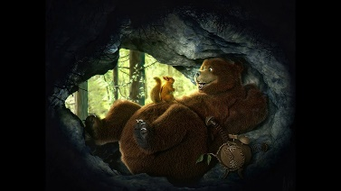

 | Ursuleți  | Iepurași  | Veverițe 
Au fost | 248 |  | 136
Au plecat |  | 150
Au rămas | 210 | 232 | 110

4. Bufnița înțeleaptă vă provoacă la un duel al adunărilor și scăderilor.


- Un număr a fost scăzut din 79 și rezultatul este 41. Care număr a fost scăzut?

- Cât adăugați la 32 pentru a obține 96?

- Care este suma când 45 este adunat cu 32?

5. Iepurele siret din fire, nu crede că puteți trece la nivelul următor, de aceea ne-a lăsat o problemă dificilă. Să vedem dacă are dreptate!

Bufnița înțelepată a convocat la o ședință de urgență 43 de veverițe și 25 de iepuri. Știind că trebuie să mai vină 9 veverițe și 12 iepuri, calculează câte animale sunt în total la ședință.

6. Am trecut cu bine peste toate provocările zilei de astăzi și e timpul să ne întoarcem acasă, drept urmare, trebuie să ne uităm pe mersul trenurilor.
Un tren pleacă spre București la ora 17,00. La ce oră ajunge la București, dacă drumul durează 5 ore?

La sfârșitul călătoriei noastre prin pădure, toate animalele ne-au lăsat o planșă de colorat.

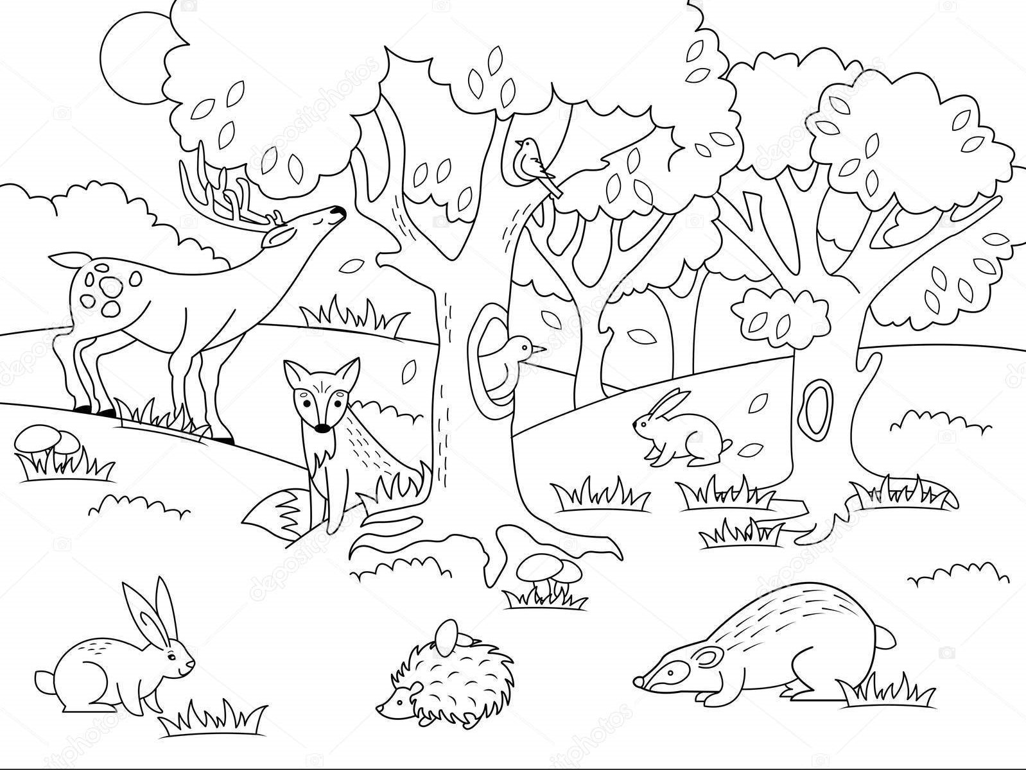

FELICITĂRI !!!

